Documentación TaskFlow
Bienvenido a la documentación oficial de TaskFlow, un gestor web inteligente de tareas y flujo de trabajo diseñado para equipos pequeños. Nuestro lema es: "Organiza tu trabajo, visualiza tu progreso".
Este documento sirve como una guía central para desarrolladores, administradores de sistemas y futuros colaboradores del proyecto. Aquí encontrarás información detallada sobre la arquitectura del sistema, las funcionalidades clave, las guías de configuración y las decisiones de diseño que dan forma a TaskFlow.
Acceso al Repositorio del Proyecto: https://github.com/GabriHR/ProyectoSoftware_IS.git

1. Introducción y Visión General
Esta sección establece las bases del proyecto TaskFlow, describiendo su propósito, visión, alcance y la terminología clave utilizada a lo largo del documen

1.1 Propósito del Documento:
El presente documento tiene como finalidad principal servir como una guía técnica y funcional completa para el sistema TaskFlow. Su objetivo es detallar la arquitectura, el diseño, la implementación y las pautas de mantenimiento del software.
Está dirigido a desarrolladores, administradores de sistemas y futuros miembros del equipo técnico para asegurar un entendimiento común y facilitar el desarrollo, la escalabilidad y el mantenimiento del proyecto.

1.2 Propósito del Sistema (Product Vision):
- Problema a Resolver: En la actualidad, los equipos pequeños a menudo luchan con la desorganización, la falta de visibilidad sobre el progreso del trabajo y la comunicación ineficiente. El uso de herramientas dispersas como hojas de cálculo, correos electrónicos y documentos de texto para la gestión de proyectos conduce a la pérdida de información, falta de seguimiento y una visión fragmentada del estado de las tareas. TaskFlow aborda este problema centralizando la gestión de proyectos y tareas en una única plataforma intuitiva.
- Objetivos del Proyecto:
- Centralizar la gestión: Ofrecer un espacio único para crear, asignar y dar seguimiento a proyectos y tareas.
- Mejorar la visibilidad: Proporcionar herramientas visuales, como tableros Kanban y paneles de métricas, para que los equipos puedan visualizar el progreso en tiempo real.
- Optimizar la colaboración: Facilitar la asignación de responsables y la definición de plazos para mejorar la coordinación y la rendición de cuentas.
- Proveer información estratégica: Generar métricas básicas sobre el rendimiento del equipo (tareas completadas, retrasos, etc.) para ayudar en la toma de decisiones.
- Público Objetivo:
- Usuarios Finales: Miembros de equipos pequeños que necesitan gestionar sus tareas diarias, colaborar en proyectos y reportar su progreso. La vista de user.html está diseñada para ellos.
- Administradores: Líderes de equipo o gestores de proyecto que supervisan múltiples proyectos, gestionan usuarios y equipos, y analizan el rendimiento general. La vista de admin.html está orientada a este rol.
- Desarrolladores: El equipo técnico responsable de mantener, extender y escalar la aplicación. Este documento es su principal referencia.
1.3 Alcance (Scope):
El alcance del proyecto define las funcionalidades que serán incluidas en la versión actual del sistema.
Funcionalidades Incluidas (In-Scope):
- Módulo de Autenticación y Usuarios:
  - Registro de nuevas cuentas de usuario.
  - Inicio y cierre de sesión.
  - Gestión de perfiles de usuario y roles (usuario final, administrador).
- Módulo de Gestión de Proyectos:
  - Creación, edición y eliminación de proyectos.
  - Asignación de responsables y fechas límite para cada proyecto.
  - Visualización de una lista de todos los proyectos con su estado y progreso.
- Módulo de Gestión de Tareas (CRUD):
  - Creación de tareas dentro de un proyecto.
  - Asignación de tareas a miembros del equipo.
  - Modificación del estado de una tarea (Pendiente, En Progreso, Finalizado).
  - Visualización de tareas en un formato de tablero Kanban.
- Módulo de Métricas y Reportes:
  - Panel personal con métricas clave (nº de proyectos, tareas abiertas).
  - Panel de administrador con métricas generales.
  - Generación de reportes básicos sobre el estado de los proyectos.
Funcionalidades No Incluidas (Out-of-Scope):
- Gestión de presupuesto y costes por proyecto.
- Integración con calendarios externos (Google Calendar, Outlook).
- Sistema de notificaciones en tiempo real o por correo electrónico.
- Chat o sistema de mensajería interna.
- Gestión avanzada de dependencias entre tareas.
- Subida y almacenamiento de archivos adjuntos a las tareas.
- Funcionalidades de e-commerce como "Catálogo de Productos" o "Seguimiento de Pedidos" que aparecen en algunas vistas (index.html, admin.html), ya que no se alinean con el propósito central de "TaskFlow" descrito en el README.md.

1.4 Definiciones, Siglas y Abreviaturas:
- API (Application Programming Interface): Interfaz de Programación de Aplicaciones. Es el conjunto de endpoints que el backend expone para que el frontend pueda interactuar con los datos.
- Backend: La parte del sistema que se ejecuta en el servidor. Es responsable de la lógica de negocio, el acceso a la base de datos y la seguridad.
- CRUD: Acrónimo de Create (Crear), Read (Leer), Update (Actualizar) y Delete (Borrar), las operaciones básicas en la gestión de datos.
- Endpoint: Una URL específica en la API a la que se pueden realizar peticiones (ej. /api/tasks).
- Frontend: La parte del sistema con la que el usuario interactúa directamente (la interfaz web).
- Kanban: Metodología visual para gestionar el flujo de trabajo. En TaskFlow, se refiere al tablero donde las tareas se mueven a través de columnas que representan su estado.
- Sprint: Un período de tiempo corto y definido durante el cual se completa un conjunto específico de trabajo.
- UI (User Interface): Interfaz de Usuario.
- UX (User Experience): Experiencia de Usuario.

2. Requisitos (Requirements)
Esta sección detalla los requisitos funcionales y no funcionales del sistema TaskFlow. Define las capacidades que debe ofrecer a los usuarios y los criterios de calidad que debe cumplir para ser considerado un producto exitoso.

2.1 Requisitos Funcionales:
Los requisitos funcionales describen las operaciones y funcionalidades específicas que el sistema debe ser capaz de realizar. A continuación, se presentan en forma de historias de usuario para contextualizar cada funcionalidad desde la perspectiva del usuario final.
RF 1: Gestión de Autenticación de Usuarios
- Como un usuario nuevo, quiero poder registrarme en la plataforma proporcionando un nombre de usuario, correo y contraseña, para poder acceder al sistema.
- Como un usuario registrado, quiero poder iniciar sesión con mi usuario y contraseña, para acceder a mis proyectos y tareas.
- Como un usuario autenticado, quiero poder cerrar mi sesión, para proteger mi cuenta en un dispositivo compartido.
RF 2: Gestión de Proyectos
- Como un jefe de proyecto, quiero poder crear un nuevo proyecto asignándole un nombre, una descripción y una fecha de finalización, para organizar el trabajo del equipo.
- Como un usuario, quiero poder ver una lista de todos los proyectos en los que estoy involucrado, para tener una visión general de mi trabajo.
- Como un jefe de proyecto, quiero poder editar los detalles de un proyecto existente, para mantener la información actualizada.
RF 3: Gestión de Tareas (CRUD)
- Como un miembro del equipo, quiero poder añadir nuevas tareas a un proyecto específico, para desglosar el trabajo a realizar.
- Como un miembro del equipo, quiero poder ver todas las tareas asignadas a mí dentro de un proyecto, para saber en qué debo trabajar.
- Como un miembro del equipo, quiero poder actualizar el estado de una tarea (ej. "Pendiente", "En progreso", "Finalizado"), para reflejar su avance.
- Como un jefe de proyecto, quiero poder asignar tareas a diferentes miembros del equipo, para distribuir la carga de trabajo.
RF 4: Visualización y Reportes
- Como un jefe de proyecto, quiero acceder a un panel de métricas que muestre el número de tareas completadas y pendientes, para evaluar el progreso general del proyecto.
- Como un miembro del equipo, quiero tener una vista de tablero (Kanban), para visualizar y gestionar el flujo de trabajo de las tareas de manera más intuitiva.

2.2 Requisitos No Funcionales:
Los requisitos no funcionales definen los criterios de calidad y las restricciones operativas del sistema.
- Rendimiento:
  - RNF 1: El tiempo de carga inicial de la aplicación web no debe superar los 3 segundos en una conexión de banda ancha estándar.
  - RNF 2: Las respuestas de la API para consultas comunes (ej. obtener tareas de un proyecto) deben completarse en menos de 5000 milisegundos bajo una carga normal.
  - RNF 3: El sistema debe ser capaz de soportar hasta 50 usuarios concurrentes sin una degradación notable del rendimiento, acorde a su enfoque en equipos pequeños.
- Seguridad:
  - RNF 4: Todas las contraseñas de los usuarios deben ser almacenadas en la base de datos de forma cifrada (hashed) utilizando un algoritmo robusto.
  - RNF 5: El acceso a cualquier funcionalidad, a excepción de las páginas de inicio, login y registro, debe requerir autenticación previa.
  - RNF 6: Un usuario solo podrá ver o modificar los proyectos y tareas a los que ha sido explícitamente asignado.
- Usabilidad:
  - RNF 7: La interfaz de usuario debe ser intuitiva y consistente en todas las vistas de la aplicación, permitiendo a un nuevo usuario entender las funcionalidades básicas en menos de 10 minutos.
  - RNF 8: El diseño debe ser responsivo (responsive), garantizando una experiencia de usuario adecuada tanto en dispositivos de escritorio como en tabletas.
- Mantenibilidad:
  - RNF 9: El código fuente debe seguir guías de estilo consistentes y estar debidamente comentado en las secciones complejas para facilitar futuras modificaciones.
  - RNF 10: La arquitectura del sistema estará modularizada (frontend, backend, base de datos), permitiendo que los componentes puedan ser actualizados o reemplazados de forma independiente.
- Portabilidad:
  - RNF 11: La aplicación web debe ser compatible con las dos últimas versiones estables de los principales navegadores: Google Chrome, Mozilla Firefox y Microsoft Edge.
  - RNF 12: El sistema deberá poder ser desplegado utilizando Docker, facilitando su configuración en diferentes entornos de servidor.

3. Arquitectura y Diseño: Diagramas Clave

3.1 Diagramas Estructurales (Vista Estática)

1. Diagrama de Clases (Class Diagram)
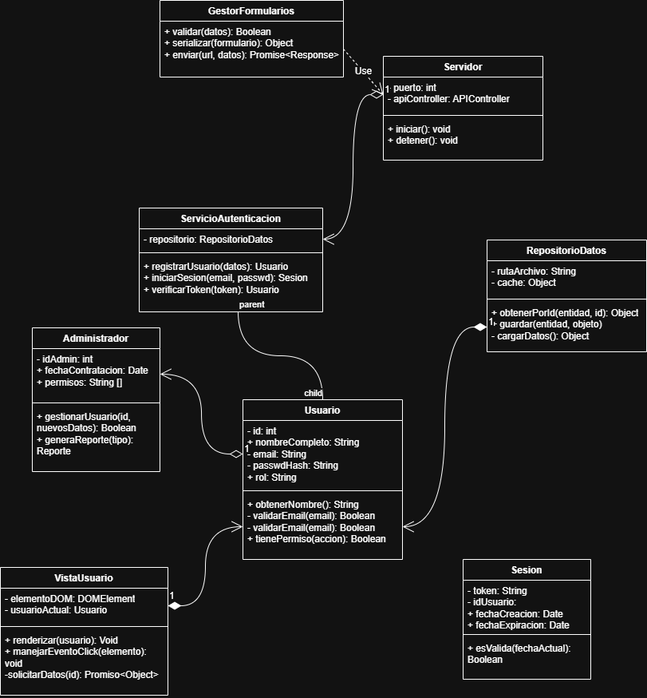

2. Diagrama de Componentes (Component Diagram)
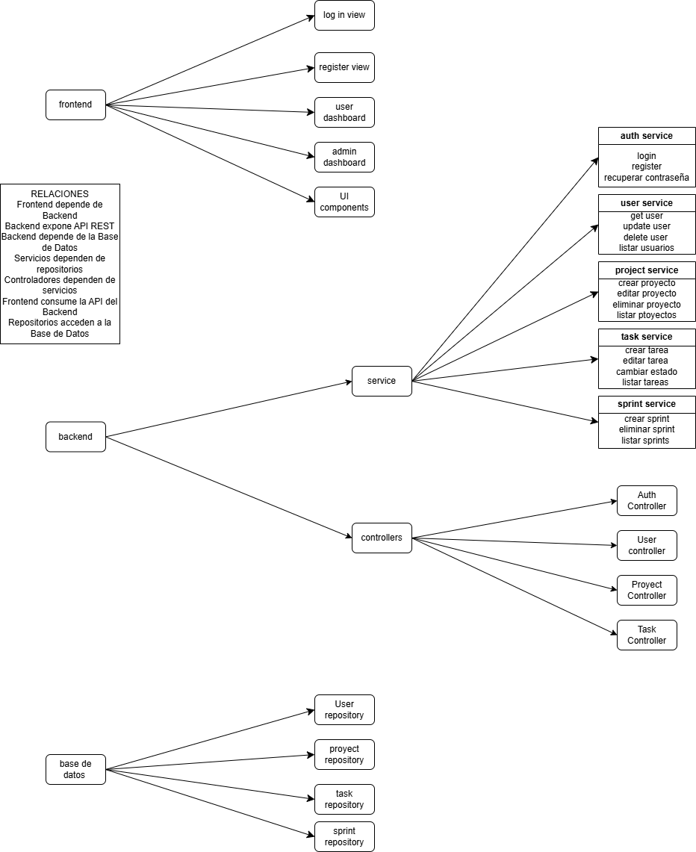

3. Diagrama de Secuencia (Sequence Diagram)
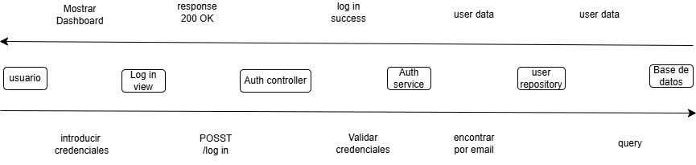

3.2 Diagramas de Comportamiento (Vista Dinámica)
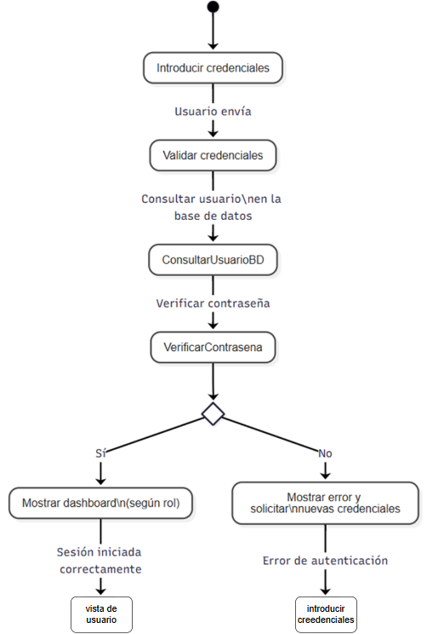

3.3 Diagramas de Despliegue (Vista Física)
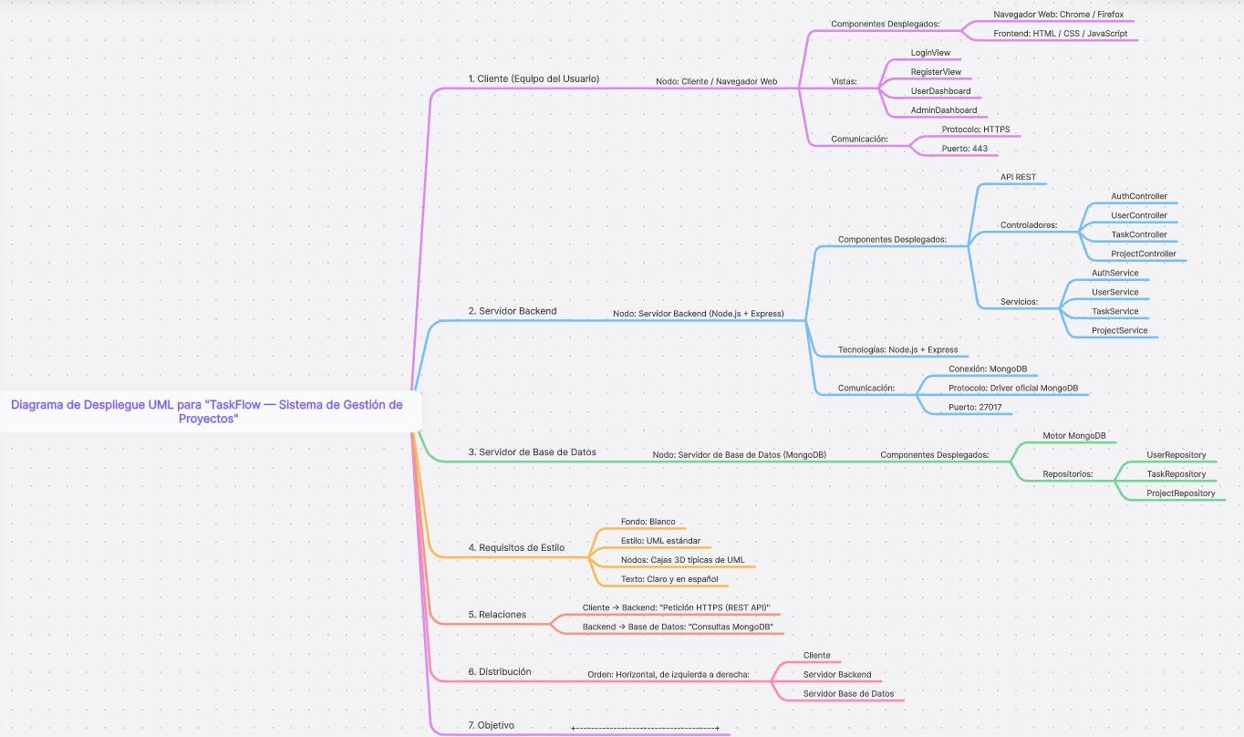

4. Diagrama de Casos de Uso (Use Case Diagram)
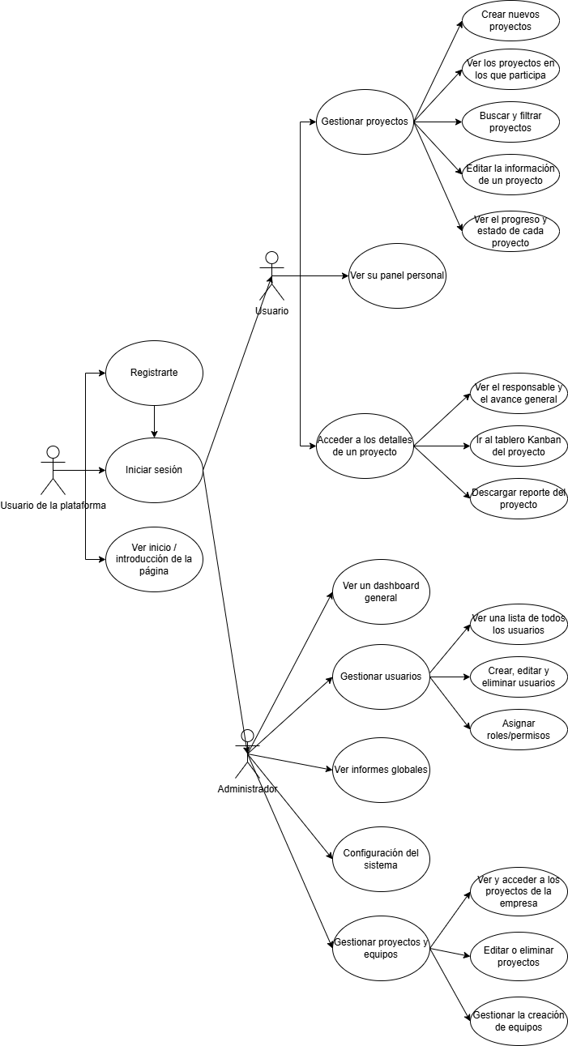

5. Diagrama de Despliegue (Deployment Diagram)
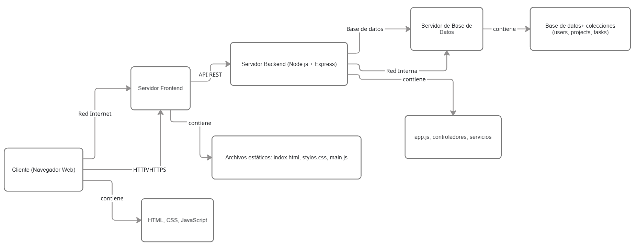

4. Implementación y Desarrollo

4.1 Tecnologías Utilizadas
El proyecto ha sido desarrollado utilizando un conjunto de tecnologías diseñadas para garantizar una estructura modular, un mantenimiento sencillo y una comunicación eficiente entre las distintas capas del sistema. El lenguaje principal utilizado ha sido JavaScript, tanto en el backend como en el frontend, lo que permite un entorno de desarrollo unificado y una curva de aprendizaje coherente.
En el backend se ha empleado Node.js como entorno de ejecución, debido a su capacidad para manejar peticiones concurrentes de manera eficiente y a su orientación a operaciones de entrada y salida no bloqueantes.
Sobre Node.js se ha construido el servidor utilizando Express.js, un framework que facilita la definición de rutas, la integración de middlewares y la estructuración de la API en un modelo claro basado en controladores y modelos. La gestión de la configuración se ha realizado mediante la librería dotenv, que permite separar las variables sensibles o dependientes del entorno de ejecución.
Para permitir la comunicación entre el frontend y el backend desde diferentes puertos se ha incorporado la librería CORS. La lectura y persistencia de datos se realiza mediante la librería nativa File System de Node.js, que permite gestionar archivos JSON utilizados como sistema de almacenamiento del proyecto. Esta elección facilita la evaluación, evita la necesidad de instalar una base de datos y permite trabajar con un formato ligero, estructurado y fácil de manipular.
En el frontend se ha utilizado JavaScript moderno sin frameworks adicionales, lo que obliga a gestionar manualmente el Document Object Model (DOM), aportando un entendimiento profundo del funcionamiento de las interfaces web. La comunicación con el backend se realiza mediante Fetch API, que permite enviar solicitudes HTTP y actualizar la interfaz del usuario de forma dinámica. Las interfaces se han construido utilizando HTML5 para la estructura y CSS3 para la capa visual, organizando las hojas de estilo de manera modular según cada vista. Adicionalmente, se han creado componentes personalizados en JavaScript, como el sistema de tablero de tareas, que permite gestionar proyectos y tareas de manera dinámica mediante interacción con los endpoints del backend.
El sistema de almacenamiento se basa completamente en archivos JSON que actúan como una pseudo base de datos. Estos archivos almacenan información de usuarios, proyectos, tareas y datos generales del sistema. Cada modelo del backend se encarga de acceder, validar y actualizar estos archivos con el fin de garantizar coherencia, evitando corrupción de datos y permitiendo realizar operaciones de creación, lectura, actualización y eliminación.

4.2 Entorno de Desarrollo
El entorno de desarrollo se ha diseñado para ser accesible, reproducible y fácilmente instalable por cualquier desarrollador. Para ejecutar el proyecto es necesario disponer de Node.js en una versión reciente, junto con el gestor de paquetes NPM. También se requiere un navegador moderno para utilizar el frontend y los archivos de configuración del entorno que permiten definir las características esenciales del backend y del frontend sin necesidad de modificar el código fuente.
La configuración del proyecto se realiza descargando o clonando el repositorio y, posteriormente, instalando las dependencias propias del backend. Una vez instaladas, se configura el archivo de entorno donde se define el puerto del servidor y otras variables relevantes para su ejecución. Después se inicia el servidor, que queda disponible para atender solicitudes desde el frontend. El frontend requiere la instalación de sus dependencias y la creación de un archivo de entorno donde se indique la dirección del backend. Una vez configurado, es posible iniciar el servicio de desarrollo que permite visualizar las interfaces y probar todas las funcionalidades del sistema.
El proyecto incluye también un archivo de composición Docker (QUE POR TIEMPOS Y RECURSOS NO SE HA LLEGADO A IMPLEMENTAR) que permite levantar los servicios mediante contenedores. Esta opción facilita la ejecución del proyecto en cualquier máquina sin necesidad de configuraciones adicionales y garantiza un entorno de ejecución homogéneo.

4.3 Estándares de Codificación
El desarrollo del proyecto sigue una serie de estándares para garantizar que todo el código sea claro, mantenible y coherente. Se han utilizado nombres de archivos en estilo camelCase, una separación estricta entre modelos, controladores y rutas, y una estructura clara que diferencia la lógica del servidor, los datos y las interfaces. Las funciones se han desarrollado siguiendo prácticas de asincronía para evitar bloqueos y mejorar el rendimiento del sistema. Las respuestas del servidor mantienen un formato uniforme, facilitando su interpretación desde el frontend.
En el frontend se ha aplicado una estructura modular donde cada vista tiene su propio archivo HTML, así como su archivo CSS y scripts asociados. Esto permite mantener un orden lógico, localizar errores más rápidamente y realizar modificaciones sin afectar a otros módulos del sistema. Los componentes de JavaScript se han diseñado para ser reutilizables y para poder interactuar de forma clara con la API del backend.
Para el control de versiones se han seguido convenciones claras en la escritura de los mensajes de commit, con el fin de documentar adecuadamente cada modificación del proyecto y facilitar su rastreo en etapas posteriores. De esta forma, los cambios quedan claramente clasificados entre nuevas funcionalidades, correcciones, mejoras internas o ajustes de documentación.

4.4 Gestión de Versiones
El sistema de control de versiones utilizado ha sido Git, con un repositorio remoto alojado en GitHub. La estructura del repositorio se organiza en varias ramas con funciones diferenciadas.
La rama principal contiene la versión estable del proyecto, mientras que la rama de desarrollo integra las nuevas funcionalidades antes de su estabilización. Para cada nueva característica se crea una rama independiente que se fusiona posteriormente en la rama de desarrollo, garantizando un flujo de trabajo ordenado y sin interferencias entre desarrolladores.
Este enfoque permite mantener el código estable en la rama principal y asegura que cualquier mejora o corrección pase previamente por una fase de integración y verificación. Este sistema aporta trazabilidad, claridad en la evolución del software y facilita la colaboración.

5. Pruebas (Testing)
El proceso de pruebas desarrollado para TaskFlow tiene como objetivo asegurar que el sistema funcione correctamente, cumpla los requisitos establecidos y ofrezca una experiencia de usuario estable y coherente.
La estrategia de testing se ha planificado teniendo en cuenta la estructura del proyecto, que incluye un backend basado en Node.js y Express, un frontend creado en HTML, CSS y JavaScript, y un sistema de almacenamiento basado en archivos JSON.
Debido a la naturaleza modular del sistema, se ha aplicado un enfoque progresivo que abarca pruebas unitarias, pruebas de integración, pruebas de sistema y pruebas de aceptación del usuario.

5.1 Plan de Pruebas:
El plan de pruebas de TaskFlow se basa en cuatro niveles complementarios.
  - En primer lugar, las pruebas unitarias se han centrado en verificar funciones clave del backend, especialmente aquellas relacionadas con la manipulación de archivos JSON, la validación de datos, la autenticación y el procesamiento de solicitudes en los controladores. Aunque el proyecto no incorpora un framework formal de testing automatizado, se realizaron pruebas manuales y validaciones directas de las funciones críticas para garantizar que la lógica aplicada producía los resultados esperados.
  - En segundo lugar, se han llevado a cabo pruebas de integración, destinadas a comprobar la correcta comunicación entre los distintos módulos del sistema. Estas pruebas se centraron en verificar que las rutas expuestas por la API interactuaran adecuadamente con los controladores y modelos, y que la información se actualizara de manera consistente en los archivos JSON. También se verificó la interacción del frontend con el backend, comprobando que las solicitudes realizadas desde la interfaz se procesaran correctamente y que las respuestas del servidor se representaran de forma adecuada en pantalla.
  - El tercer nivel consistió en pruebas de sistema. Este tipo de pruebas evaluó TaskFlow como un todo, asegurando que el flujo completo funcionara desde la autenticación hasta la visualización de proyectos y tareas, la actualización de estados y la generación de paneles de métricas. Se verificó que las vistas redirigieran adecuadamente, que los permisos de usuario fueran correctos y que la interfaz respondiera correctamente a las interacciones del usuario en diferentes escenarios.
Finalmente, se aplicaron pruebas de aceptación del usuario con el objetivo de validar que el software cumpliera con los requisitos funcionales desde la perspectiva de un usuario final.
Se simuló el comportamiento típico de un miembro del equipo y de un administrador, comprobando que el sistema fuera lo suficientemente intuitivo y que permitiera completar tareas comunes como registrar una cuenta, entrar al sistema, crear un proyecto, asignar tareas, modificar estados y consultar el tablero Kanban.

5.2 Casos de Prueba (Ejemplos):
- Para el desarrollo del sistema se definió una serie de casos de prueba que permitieron validar las funcionalidades más importantes. A continuación se presentan ejemplos descriptivos en formato narrativo.
- El primer caso corresponde al inicio de sesión. El objetivo era verificar que un usuario registrado pudiera acceder correctamente al sistema. Los pasos incluyeron acceder a la vista de login, introducir credenciales válidas y enviar el formulario. El resultado esperado consistía en que el backend validara las credenciales y redirigiera al usuario a su panel. El resultado obtenido coincidió plenamente con lo esperado, confirmando el correcto funcionamiento del módulo.
- Un segundo caso se centró en la creación de un proyecto. El objetivo era comprobar que un usuario con permisos pudiera registrar un nuevo proyecto. Se accedió a la vista correspondiente, se introdujo un nombre, una descripción y una fecha límite. El resultado esperado consistía en que el backend agregara la entrada correspondiente al archivo JSON, y que posteriormente el proyecto apareciera en la lista visualizada por el usuario. El sistema respondió adecuadamente, confirmando que el módulo funcionaba según lo previsto.
- Un tercer caso de prueba verificó el funcionamiento del tablero Kanban. El usuario accedió a un proyecto con varias tareas, movió una tarea de la columna “Pendiente” a “En progreso” y verificó que el cambio se reflejara visualmente y se actualizara en el backend. El resultado obtenido cumplió con las expectativas.
- Un cuarto caso evaluó la coherencia del sistema de roles. Un usuario estándar intentó acceder a funciones restringidas al administrador, como la página de gestión de usuarios. El resultado esperado era que se le denegara el acceso. El sistema respondió correctamente y reforzó la seguridad prevista.

5.3 Cobertura de Pruebas:
Debido a la naturaleza educativa del proyecto y al hecho de que no incorpora un entorno automatizado de testing, la cobertura de código no se midió mediante herramientas automáticas. Sin embargo, la cobertura funcional es elevada, ya que se han probado manualmente todos los módulos principales, incluyendo autenticación, proyectos, tareas, estados, redirecciones, permisos de usuario y visualización de métricas. Todas las rutas del backend fueron verificadas individualmente mediante llamadas desde el frontend y mediante pruebas aisladas utilizando herramientas de consulta. Aunque no existe un porcentaje numérico asociado, la evaluación evidencia que la mayor parte de la lógica crítica del sistema ha sido verificada desde el punto de vista funcional.

6. Despliegue y Mantenimiento
Esta sección explica cómo TaskFlow se despliega en un entorno de producción y qué procedimientos se deben seguir para su mantenimiento. Se abordan aspectos como los pasos necesarios para instalar el software en un servidor, cómo gestionar errores, dónde localizar registros y cómo proceder ante futuras actualizaciones del sistema.

6.1 Despliegue (Deployment):
El despliegue de TaskFlow puede realizarse de forma manual o mediante Docker. En un despliegue manual, el proceso comienza transfiriendo los archivos del proyecto a un servidor con Node.js instalado. Una vez dentro del servidor, se deben instalar las dependencias del backend ejecutando el gestor de paquetes y preparar el archivo de entorno que contiene el puerto y cualquier otra configuración necesaria. Posteriormente, se inicia el servidor en segundo plano utilizando herramientas como PM2, o bien mediante la ejecución directa del entorno de producción. A continuación, se despliega el frontend, que puede servir archivos estáticos mediante un servidor dedicado o utilizar entornos de hosting convencionales.
El proyecto también incluye un archivo de composición para Docker, lo que permite generar contenedores independientes para el backend y el frontend. Esta opción facilita la replicación del entorno de desarrollo en diferentes infraestructuras y garantiza que el sistema se ejecute de manera idéntica independientemente del servidor utilizado. Una vez que Docker reconstruye las imágenes, los contenedores pueden iniciarse y el servicio queda operativo.

6.2 Mantenimiento y Soporte:
El mantenimiento de TaskFlow se centra en la gestión de errores y actualizaciones.
- El backend registra los errores en la consola del servidor, por lo que el administrador del sistema puede consultarlos en cualquier momento.
Cuando se detecta un error, primero se revisan los controladores y modelos asociados, ya que son los componentes encargados de manipular la lógica de negocio y los datos. Si el error está relacionado con la persistencia de información, también debe revisarse el contenido de los archivos JSON para verificar su integridad.
Para actualizar el sistema, el procedimiento comienza obteniendo la versión más reciente del repositorio, revisando las notas de los commits y asegurando que no existan conflictos entre archivos locales y remotos.
Posteriormente, se instalan las nuevas dependencias, si las hubiera, se reinicia el servidor y se comprueba que el sistema continúa funcionando con normalidad. En el caso de despliegues con Docker, las actualizaciones implicarían reconstruyendo las imágenes y reiniciando los contenedores. Este proceso garantiza que la aplicación permanezca estable y que las nuevas funcionalidades o correcciones se integren sin afectar a las ya existentes.

7. Historial de Versiones y Anexos
Para garantizar la integridad y la evolución continua del proyecto, hemos centralizado el desarrollo en un repositorio público alojado en GitHub. Esta plataforma ha servido como eje fundamental para la integración del trabajo realizado por los distintos integrantes del equipo, permitiendo un flujo de trabajo colaborativo y eficiente.
A través de este repositorio, es posible acceder a la historia completa del desarrollo, lo que permite auditar y observar:
- La trazabilidad de cada cambio realizado en el código fuente.
- Las diferentes versiones y ramas (branches) generadas durante el ciclo de vida del software.
- La contribución individual de cada miembro del equipo.

